Q2PRO-X 1.2
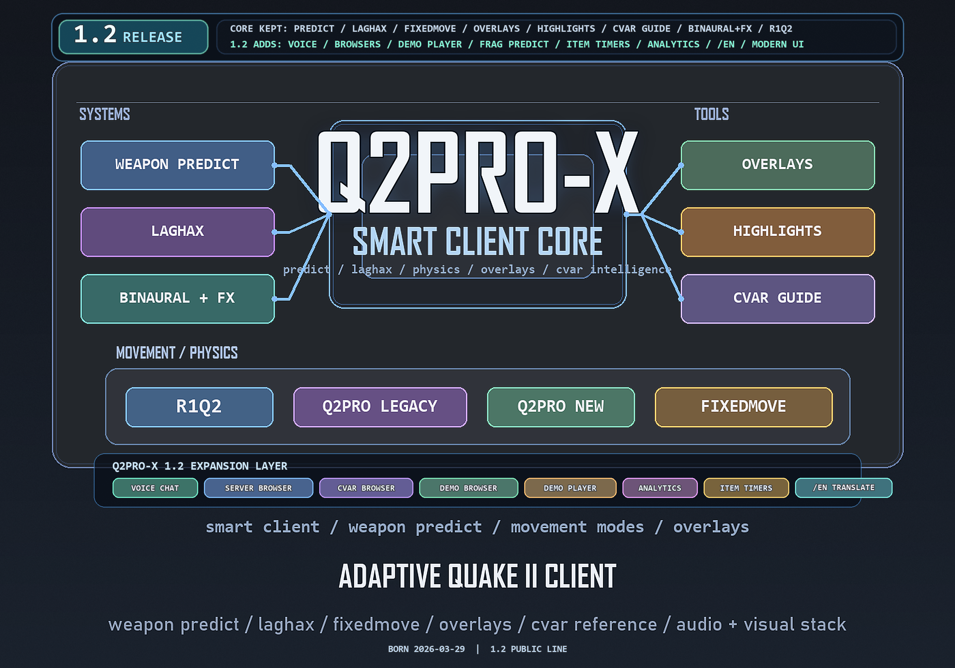
Q2PRO-X 1.2: индекс документации
Карта пользовательских документов релиза
Русское издание
28 апреля 2026
q2pro-x.com

Оглавление
- Что читать в первую очередь
- Пары документов
- Как устроено сохранение настроек
- Что не входит в этот каталог

Q2PRO-X 1.2: документация релиза
Этот каталог - пользовательская документация к релизу Q2PRO-X 1.2. Документы идут парами на русском и английском языках и лежат в подпапках ru и en.

Что читать в первую очередь
- Q2PRO-X_1.2_Release_Notes_RU.docx - короткая карта релиза 1.2 и рекомендации по обновлению с 1.0 / 1.1 / 1.1A.
- Q2PRO-X_1.2_Interface_Menu_Console_Guide_RU.docx - режимы меню, modern renderer, язык, шрифты, scale/alpha и сохранение настроек.
- Q2PRO-X_1.2_Controls_Mouse_Zoom_Guide_RU.docx - перенос старых r1q2/q2pro конфигов, mouse behavior, zoom FOV, zoom crosshair.
- Q2PRO-X_1.2_Video_Visuals_Guide_RU.docx - video backend, разрешение, render scale, подсветки предметов / игроков / моделей.
- Q2PRO-X_1.2_Sound_Guide_RU.docx - OpenAL, HRTF, реверберация и громкости.
- Q2PRO-X_1.2_Network_Play_Guide_RU.docx - server browser, laghax, predict, OpenTDM HUD, порт-сканер, русский ввод, автотранслит и /en перевод.
- Q2PRO-X_1.2_Demo_Browser_Player_Guide_RU.docx - demo browser, demo player, MVD/DM2, analytics, trail, director, item timers.
- Q2PRO-X_1.2_Cvars_Cvar_Browser_Guide_RU.docx - cvars, scopes, save/default commands и встроенный справочник переменных.
- Q2PRO-X_1.2_Voice_Chat_Guide_RU.docx - встроенный voice chat, автоподключение, микрофон, PTT/VAD.

Пары документов
- Release Notes: RU / EN
- Interface, Menu, Console: RU / EN
- Video & Visuals: RU / EN
- Cvars & Cvar Browser: RU / EN
- Voice Chat: RU / EN
- Network Play: RU / EN
- Controls, Mouse, Zoom: RU / EN
- Demo Browser & Player: RU / EN
- Sound Guide: RU / EN

Как устроено сохранение настроек
- GLOBAL настройки сохраняются в baseq2/q2pro-x/q2pro-x.cfg.
- LOCAL настройки сохраняются в baseq2/q2pro-x/q2pro-x.local.cfg или <gamedir>/q2pro-x/q2pro-x.cfg.
- Demo visual настройки сохраняются в baseq2/q2pro-x/demo_visual/q2pro-x.demo.cfg.
- cl_q2prox_cfg_autosave по умолчанию включён; явные команды q2prox_cfg_save* остаются доступны.
- cl_q2prox_cfg_version 1.2 защищает recommended defaults migration от повторного срабатывания.

Что не входит в этот каталог
Каталог docs не содержит пользовательских конфигов, demo index, crash reports или временных файлов. Это документация релиза, которую можно прикладывать к публичному пакету.

